山东省监狱出工点名系统操作手册

- 系统布局
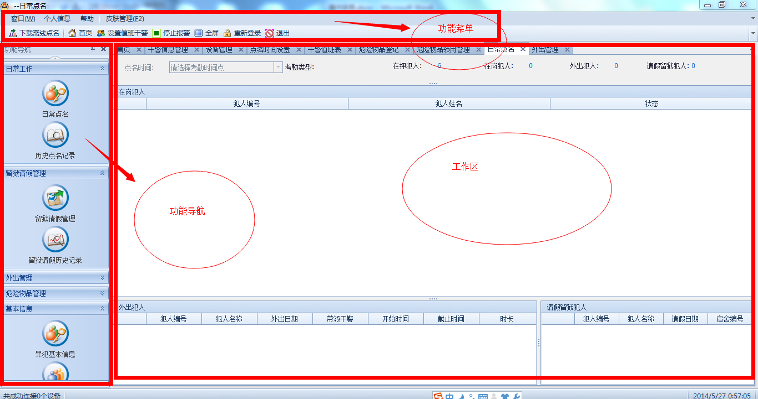
- 罪犯人员采集
罪犯人员信息采集有两种方式
A:通过业务系统录入，并同步到点名设备
改种方式只会采集犯人的基本信息，不会采集头像，还需要通过点名设备采集头像后同步到业务系统。但是方便录入犯人的编号、名称等基本信息。
B:通过点名设备采集信息，同步到业务系统
由于点名设备的输入法不是很灵敏，建议只做采集犯人头像使用，采集完后，同步到业务系统中。
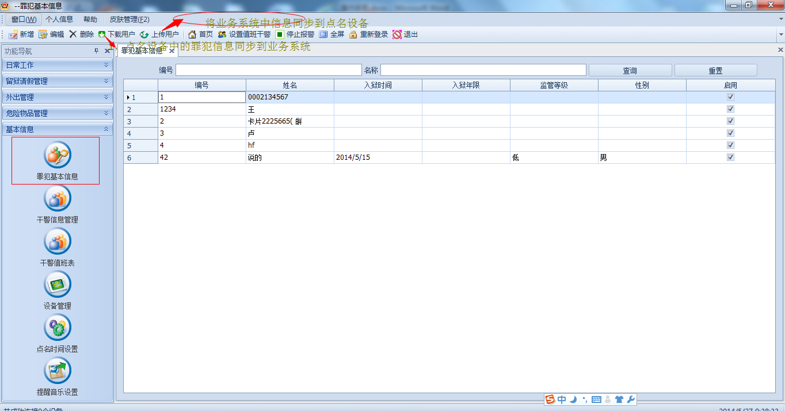
- 干警人员信息录入
干警人员信息的采集，保证后续的短信提醒、业务系统登录、罪犯外出登记等顺利进行。 （编号会默认作为登陆的用户名和密码）
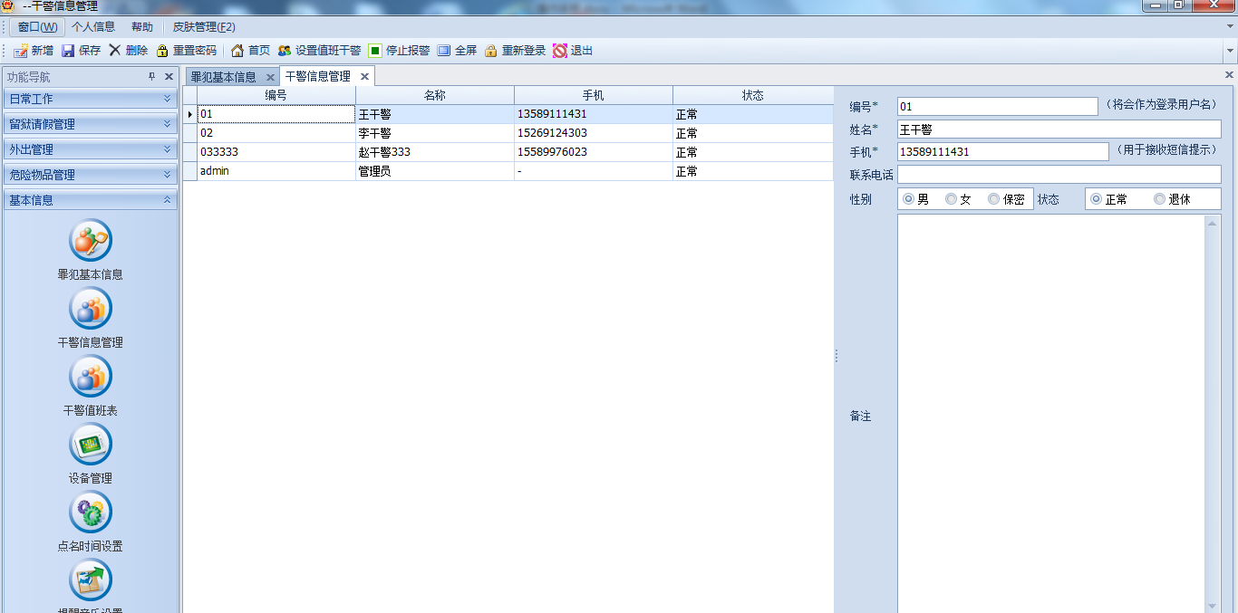

- 设备信息录入
将监区的点名考勤设备的相关信息录入到业务系统（主要是保证IP信息正确）
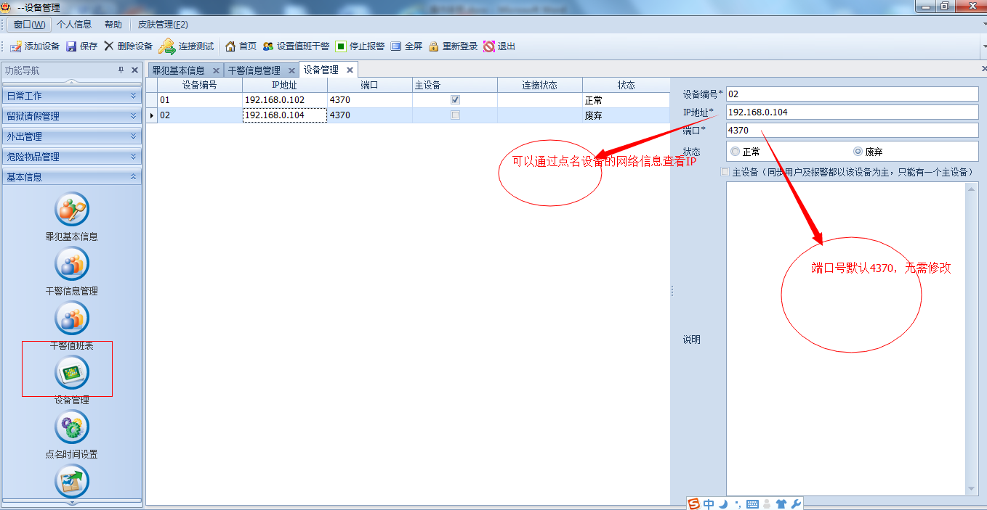
- 短信、声控报警信息设置
通过该功能，可以方便的对各种意外情况报警方式进行设置。
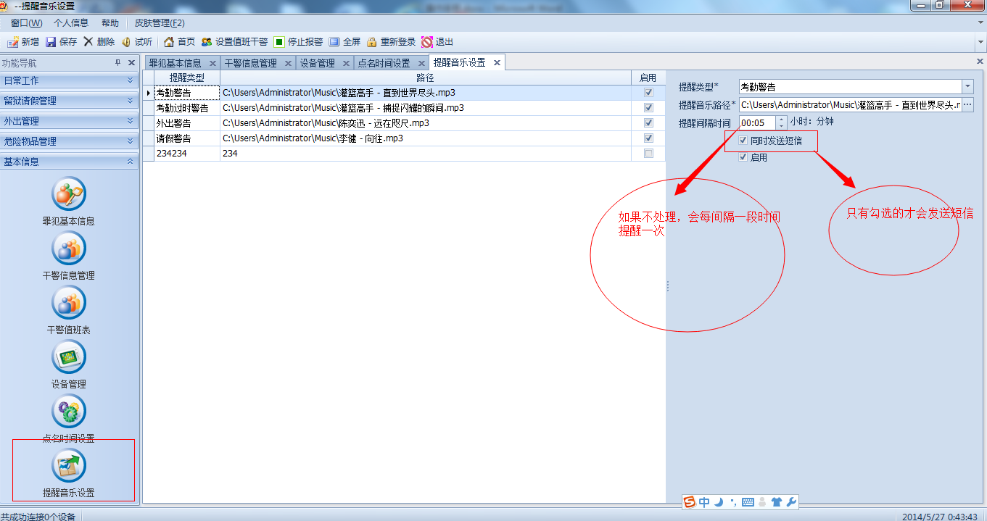

- 出工点名时间设置
点名时间分两种：固定点名和临时点名
当到达设置的点名时间后，系统会自动报警提醒开始点名，同时自动打开考勤点名界面。
干警手持点名设备，进行点名，点完名后，通过业务系统中的离线下载功能，将点名信息同步到业务系统
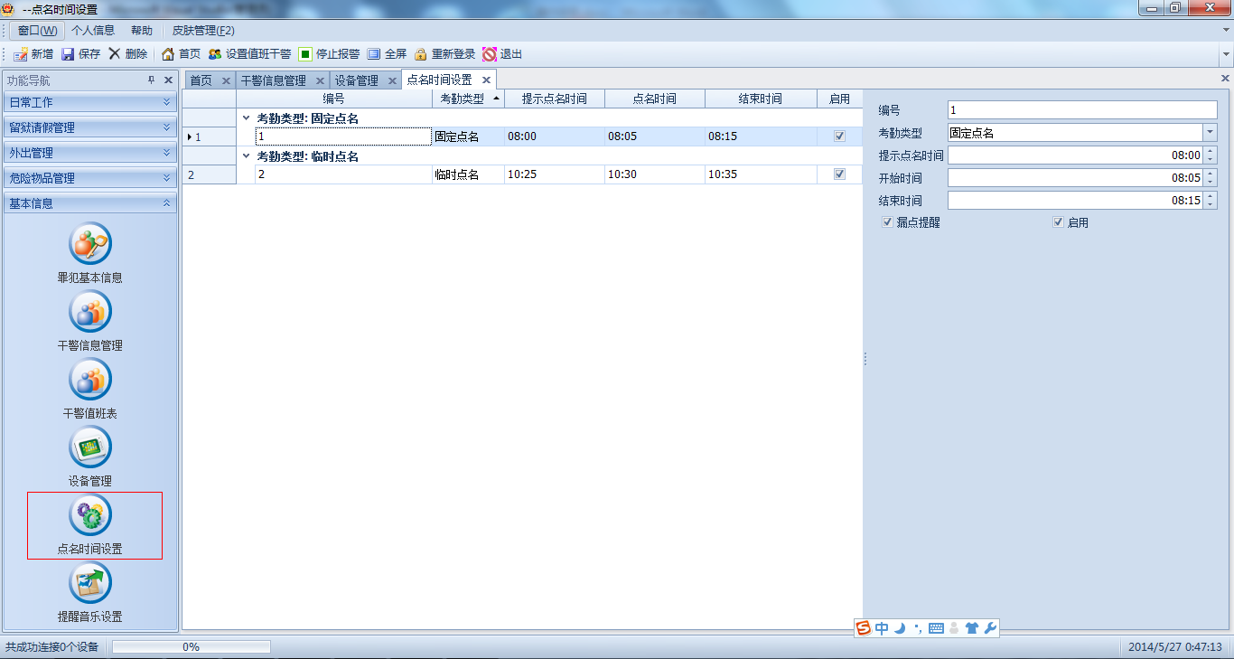
- 干警值班表
干警值班表，当有意外情况发生时，将会通过短信信息发送到所有值班干警的手机上。
当系统登陆时，会判断当天是否有值班干警，如果没有会弹出下面的窗口让你设置值班干警
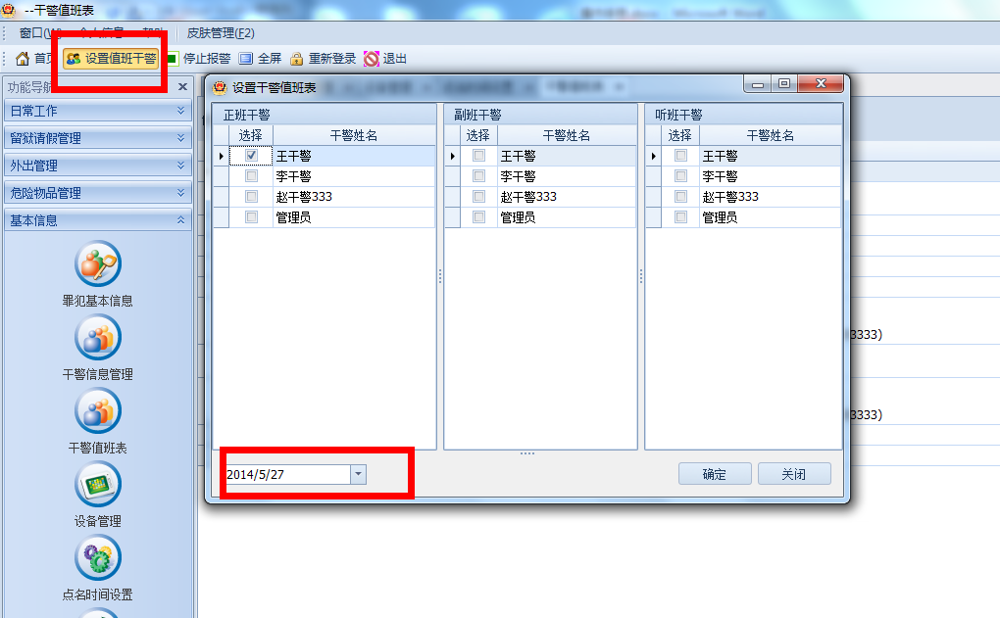
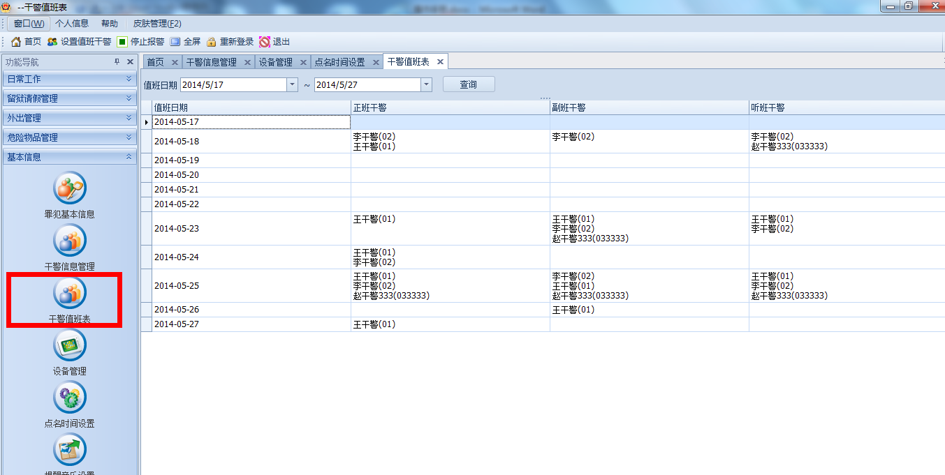
- 危险物品信息录入
对监区所有危险物品进行登记，以方便危险物品领用时，能够选中领用的危险物品。
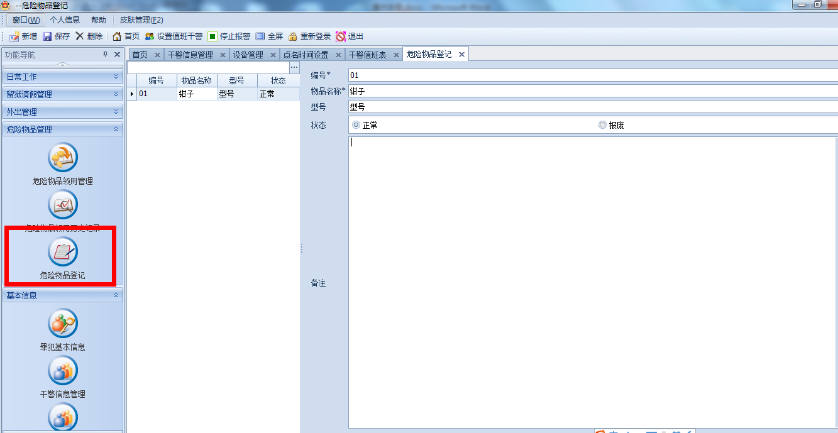
- 日常考勤
考虑到监区的实际环境，无线实时考勤不稳定，暂时取消实时考勤，而是通过点名设备将点名信息离线下载到业务系统中
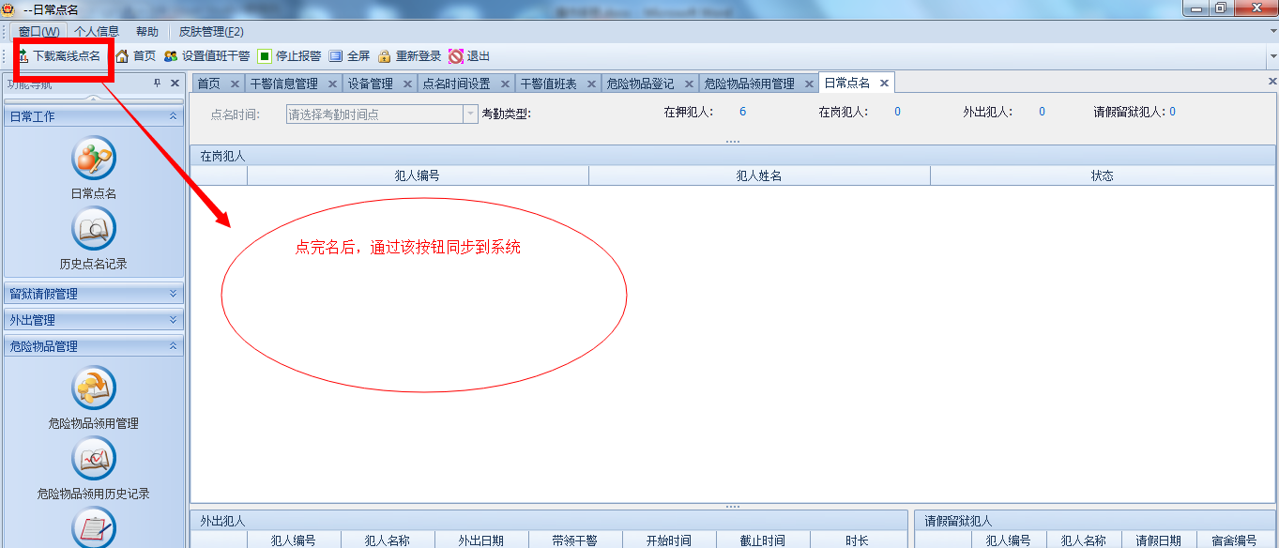
- 外出登记
对有需要外出的犯人进行登记，并当犯人归来时，可以进行销假处理，以使点名时能够将外出犯人及时包含进待点名人员中。且当外出人员没有按时归来时，系统会自动报警进行通知， 同时会向所有值班干警发送短消息报警通知（报警设置里有勾选发短信）
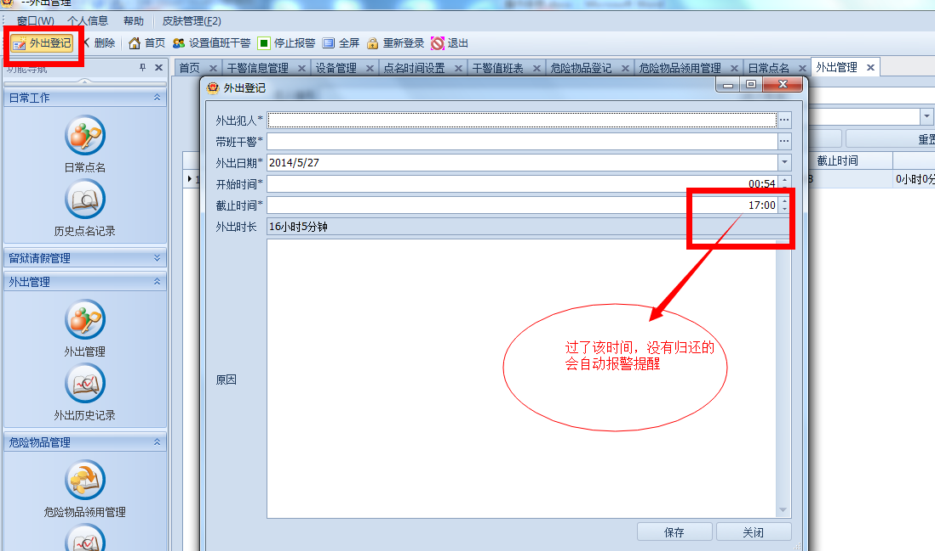
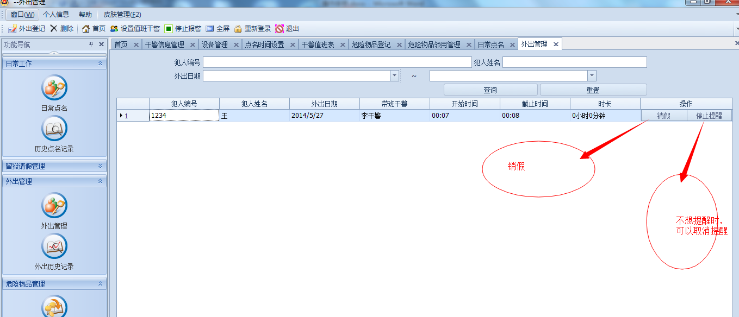

- 请假登记
对有需要外出的犯人进行登记，并当犯人归来时，可以进行销假处理，以使点名时能够将外出犯人及时包含进待点名人员中。
【参照外出登记】
- 危险物品领用登记
方便对监区危险物品进行登记和归还。当犯人领用的危险物品，没有按时归还时，系统会自动报警进行通知， 同时会向所有值班干警发送短消息报警通知（报警设置里有勾选发短信）
